TRƯỜNG THPT LÝ TỰ TRỌNG
HƯỚNG DẪN DẠY – HỌC TRỰC TUYẾN

- Hướng dẫn giáo viên lên lớp:
Bước 0: Giáo viên đăng nhập vào Email cá nhân hoặc Email của lớp đang sử dụng trong trường. Nếu sử dụng Email lớp sẽ cho phép HS có email khác tham gia.
Bước 1: Mở trình duyệt web Google Chrome, truy cập vào địa chỉ: olm.vn
Bước 2: Đăng nhập vào OLM với tài khoản đã được cấp:
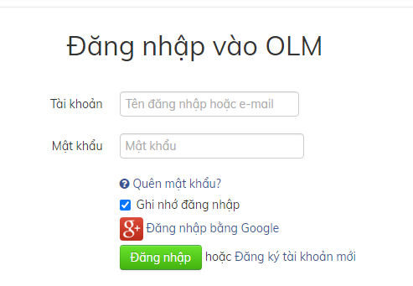
Bước 3: Tại mục Lớp học, nháy lên tên lớp cần dạy:
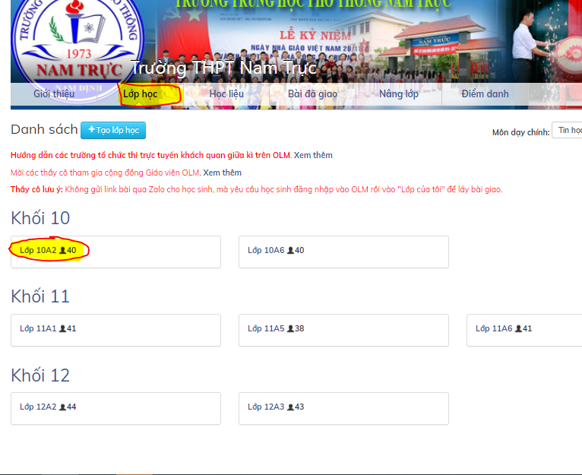

Bước 5: Nháy Trực tuyến
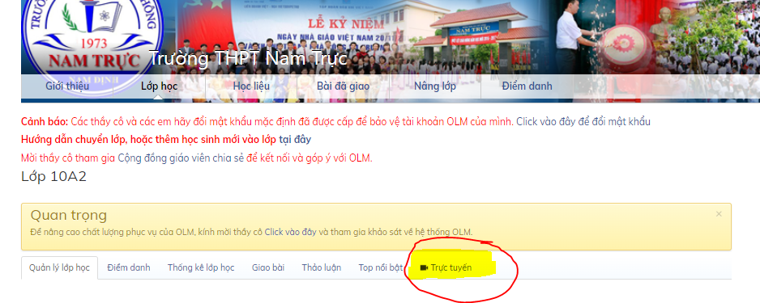
Bước 6: Nháy Vào lớp học bằng Google Meet
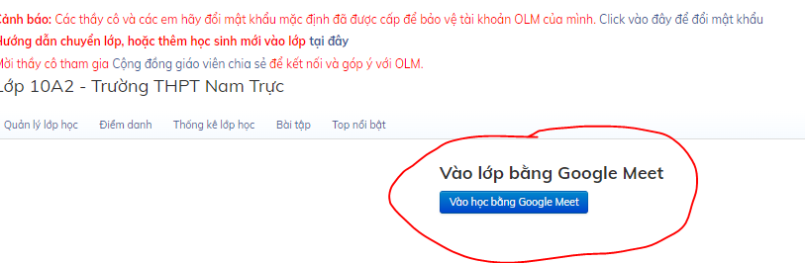
Bước 7: Cửa sổ Meet quen thuộc đã mở ra và Thầy cô tiếp tục thao tác giống như đã làm.

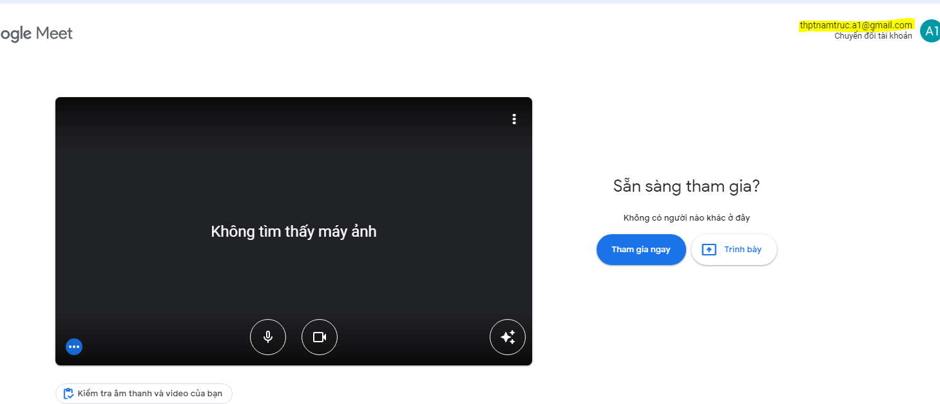

- Hướng dẫn học sinh
Bước 0: Học sinh phải đăng nhập Email chính xác 100% đã đăng kí với nhà trường mới vào được lớp học. Nếu không vào được Email đã đăng kí thì không vào được lớp học, trường hợp sai email cần báo cho GVCN tập hợp để báo lại ban CNTT nhà trường.
Bước 1: Mở trình duyệt web như Google Chrome, truy cập địa chỉ: OLM.VN
Bước 2: Đăng nhập tài khoản, gồm tên đăng nhập và mật khẩu trang cuối cùng của hướng dẫn này.

Bước 3: Điểm danh
1. HS nháy nút điểm danh trước khi vào lớp học: Nháy nút điểm danh
2. HS vào lớp học trực tuyến: Nháy nút Vào Meet
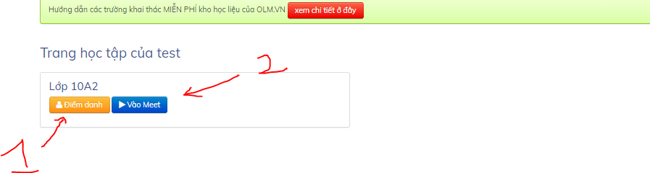
Bước 4. Cửa sổ Meet mở ra, học sinh cần Đăng nhập Gmail và tắt Micro trước khi vào phòng học trực tuyến. Khi HS có ý kiến phát biểu và được GV yêu cầu mới bật Micro để tương tác.
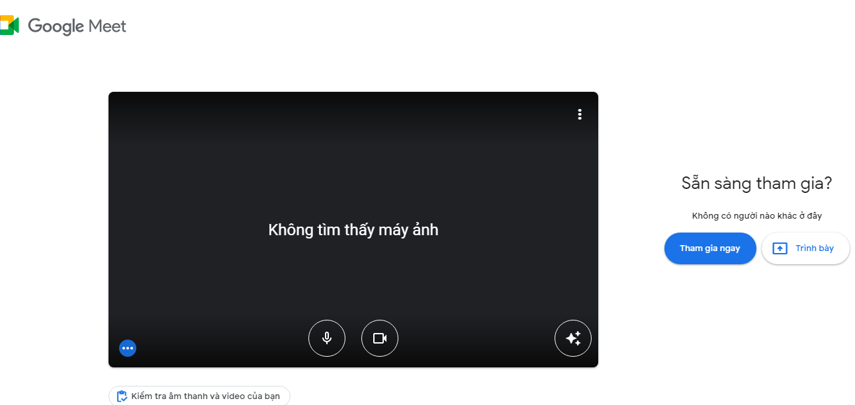
NẾU HỌC SINH VÀO ĐÚNG BẰNG EMAIL ĐÃ ĐĂNG KÍ THÌ SẼ TỰ ĐỘNG VÀO LỚP MÀ KHÔNG CẦN DUYỆT.
Lưu ý: OLM.VN có nhiều tính năng mở rộng khác như tạo bài học, học liệu, kiểm tra đánh giá. GV có thể sử dụng để tương tác, lấy điểm kiểm tra thường xuyên,…

